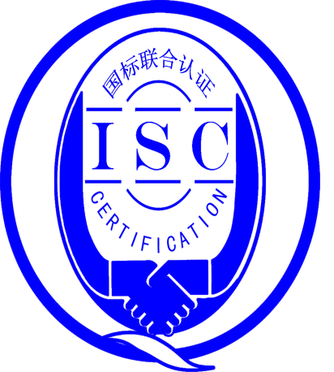

测量管理体系
（GB/T19022-2003/ISO10012:2003）
监督审核报告

认 证 企 业：山东百世通塑胶制品有限公司
编 号：0117-2018-2021
审核类型：年度监督审核

编号：0118-2018-2021
监督审核报告
一、基本情况
企业名称 | 山东百世通  塑胶制品有限公司 | 企业联系人 | 彭伟伟
认证证书编号 | ISC-2018-0338 | 证书有效期 | 2023-11-22 0:00:00
监督审核次数 | 三 | 本次监督时间 | 2021年09月29日 上午  ～2021年09月29日下午
监督审核员姓名及确认号 | 刘复荣ISC[S]0376  韩永师ISC[S]0074 | 监督审核涉及的区域或部门 | 管理层、行政部  生产部、销售部、后勤部
二、监督审核内容：
1.一年内违反法律法规或重大事故的情况：
一年来，公司日常运行中生产经营平稳，企业未有违反法律、法规问题和产品质量问题的投诉或重大质量事故发生。企业营业执照等资质未发生变化。对公司一年来的重点工作进行审核。
为有效评价山东百世通塑胶制品有限公司测量管理体系自上次监督审核后一年以来的运行情况，审核组先后抽查了涉及企业测量管理体系内的4个职能部门，覆盖了企业管理、生产、经营、质量和环境等方面。企业的能源计量器具的配备率及准确度等级均满足GB17167-2006标准要求，该企业不是重点耗能单位；重点抽查了企业计量特征突出的重要环节，覆盖了主要原材料检验、生产工艺质量控制、产品出厂性能检测以及量值溯源系统，同时，跟踪验证了该企业在一年来对体系的运行监视、分析完善和持续改进等工作情况。
企业测量管理体系的符合性、有效性及持续改进，符合GB/T 19022-2003标准要求，企业测量管理体系正常有序运行，较好地满足了企业生产、销售和持续发展的需要。
2.内部审核和管理评审的情况：
2.1内审情况：公司于2021年7月15日单独组织了测量管理体系内审，内审分2个组，对公司4个部门进行了全要素的审核，审核中发现部分问题列为整改项，开具了1个不符合项，涉及的条款为“6.2.1程序”，已采取纠正预防措施，并完成整改，不符合项已关闭。通过内审，企业对测量管理体系运行情况进行检查和审核，达到了发现问题及时解决问题的目的，效果良好。
2.2管理评审情况：企业于2021年7月25日开展了单体系管理评审，会议由公司总经理张建芳主持，由管理者代表彭伟伟及各部门汇报了体系运行情况。会议肯定了公司测量管理体系运行的充分性、有效性和适宜性，形成了管理评审报告，对公司测量管理体系目前存在的检测人员培训力度不够、测量设备的管理不够完善等问题，提出了改进建议，并落实了整改部门。管理评审结论为：公司测量管理体系运行情况正常有效，符合GB/T 19022-2003标准的要求。
- 为持续改进而策划的活动的进展，企业对识别的关键测量过程进行了持续的控制：
企业已识别了10个测量过程并有效控制。企业已对关键和重要测量设备进行了计量确认和验证，验证结果均为符合。
3.1计量要求的导出和验证：查“PVC管材壁厚测量过程”，计量要求导出方法正确，验证满足测量过程要求。详见附件《计量要求导出及验证记录表》。
3.2测量不确定评定：查“PVC管材壁厚测量过程不确定度评定报告”，不确定度评定方法正确。详见附件《PVC管材壁厚测量过程不确定度评定报告》。
3.3有效性确认：查“PVC管材壁厚测量过程”，采用比对法进行有效性确认，满足要求。详见附件《测量过程有效性确认表》。
3.4测量过程的控制：查“PVC管材壁厚测量过程”，编制了控制规范，对测量人员、测量设备、测量环境进行控制，测量过程符合要求。详见《测量过程控制检查表》。
3.5测量过程的监视：查“PVC管材壁厚测量过程”，采用统计技术进行控制和监视测量过程。详见《测量过程监视记录及控制图》。
3.6测量设备的溯源：企业共14台测量设备纳入测量管理体系，未建立最高计量标准，测量设备委外送检到1家机构：“湖南航测检测技术服务有限公司”，机构的营业执照有效，机构注册号CNAS L7796，符合要求。抽查5台测量设备的校准证书，溯源满足要求。详见《测量设备溯源抽查表》。
4.能源管理情况：
企业主要耗能品种为电。2020年11月至2021年8月用电120万千瓦时；年总能耗折标煤147.5吨标煤。公司不是重点用能单位。能源设备配备率和检测率满足标准要求。
5、对认证审核时提出的不符合项的纠正措施情况：
查2020年度测量管理体系监督审核中出具的不符合项为：查生产车间使用的1.6级压力表，编号：HY65888，2020年4月23日已检定合格，没有计量确认合格标识。经确认已对不符合实施了纠正，纠正措施已得到落实，并举一反三，避免相同问题重复发生，不合格控制有效，符合要求，同意关闭不符合项。
- 对投诉的处理情况：
查2021年度的“顾客满意度调查统计表”，综合满意度达到97%，企业未有顾客的投诉，未有违反法律、法规问题和产品质量问题的投诉或重大质量事故发生。
7、测量管理体系在实现获证客户目标方面的有效性及持续的运作控制情况：
7.1.企业领导层重视测量管理体系各项工作，职能部门的职能作用发挥较好，测量管理体系运行正常，并持续符合相关法律、法规的要求。
7.2公司制定了5项质量目标，对目标进行了分解，内容基本覆盖标准要素。公司已对2021年1月至8月质量目标的完成情况进行了统计考核，各项质量目标均已完成，质量目标管理满足要求。
7.3企业本监督年度内无新增测量设备、检定校准服务、原材物料的供方。
查检定校准服务《合格供方名录》，共1家服务供方为“湖南航测检测技术服务有限公司”，查《校准服务供方调查评定及评价表》，已对该家供方提供的服务进行持续评价和监视，符合要求。
查测量设备的《合格供方名录》共5家供方，查《测量设备供方资质调查评定及评价表》已对该所有供方提供的产品及服务进行持续评价和监视，符合要求。
查原材物料的《合格供方名录》共4家供方。对其中的3家供方“青岛德赛克贸易有限公司”进行了持续的监督评价。
8、对企业组织任何变更的审核
企业组织机无变更。
9、标志的使用和（或）任何其他对认证资格引用的情况：
9.1.企业对标志的使用，符合相关标准和规定。
9.2.企业测量管理体系的认证证书用于开发国内市场及企业形象广告宣传。
9.3企业用于进行招投标。
10、本次监督审核发现1个不符合情况，属于次要不符合：
不符合01：查后勤部，未对原材物料的供方“青岛德赛克贸易有限公司”进行持续监视评价。不符合认证审核准则条款 “6.4外部供方”的要求。

三、监督审核结论意见(含需要说明的事项):
通过2021年9月29日上午～2021年9月29日下午对山东百世通塑胶制品有限公司测量管理体系现场监督审核，验证了公司测量管理体系在上一年度监督审核后一年内，公司领导重视体系运行和管理，体系文件得到有效实施；关键测量过程持续监控、监视方法正确有效，重要测量人员能力受控，测量设备、测量过程、测量记录管理等各项工作，比上一年度更加完善和规范，公司测量体系持续满足顾客的测量要求。综上所述，审核组认为，山东百世通塑胶制品有限公司测量管理体系的运行符合GB/T 19022-2003标准要求，对体系运行具有持续的有效性、符合性予以肯定。建议报请国标联合认证有限公司批准通过2021年度监督审核。
为促进和支持企业测量管理体系进一步有效运行和持续完善，提出以下几点建议：
1、加强体系标准和文件的学习，提升企业的管理水平。
2、加强供方的管理和持续监视，保证企业产品质量的稳定和提升。
3、加强测量设备的管控和计量确认工作。
4、提升内审工作质量，避免走过场。
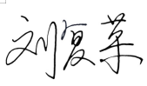
审核组组长（签字）： 日 期：2021年9月24日

审核组成员（签字）：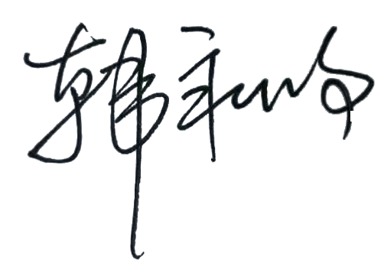 日 期：2021年9月24日

